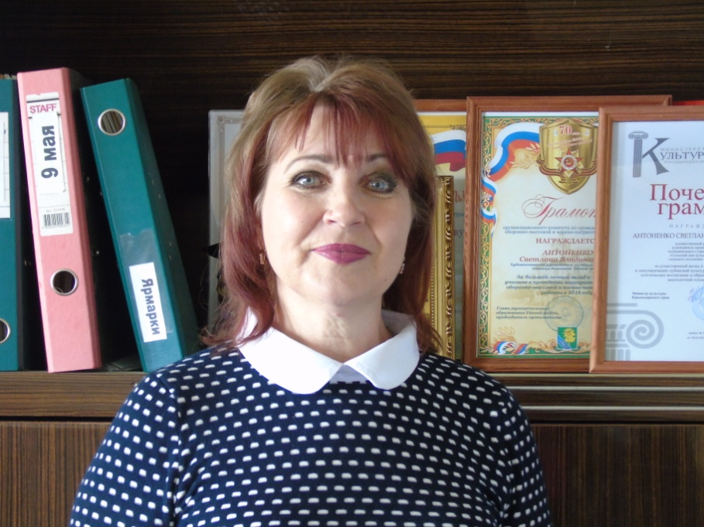
Утверждаю
Директор СДК
Копанского сельского поселения
_______ Л.Н. Литвинова

Вторник Вторник, четверг- 16.00 -18.
Пятница-16.00 - 19.00
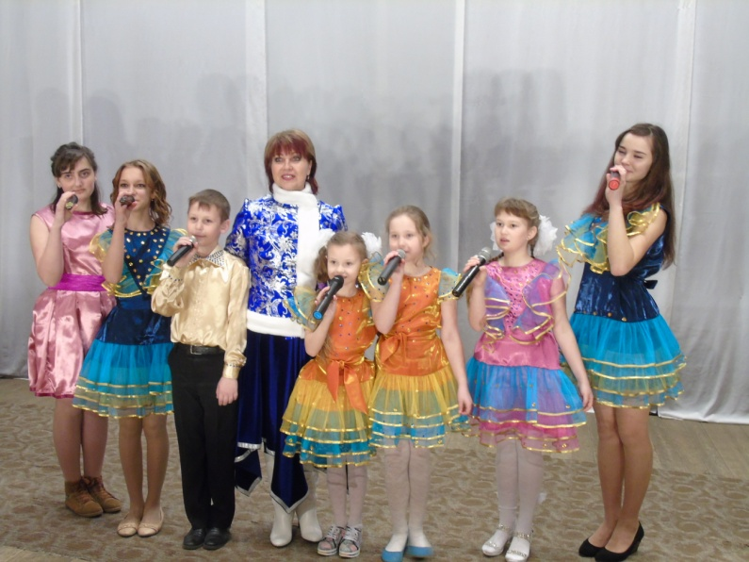
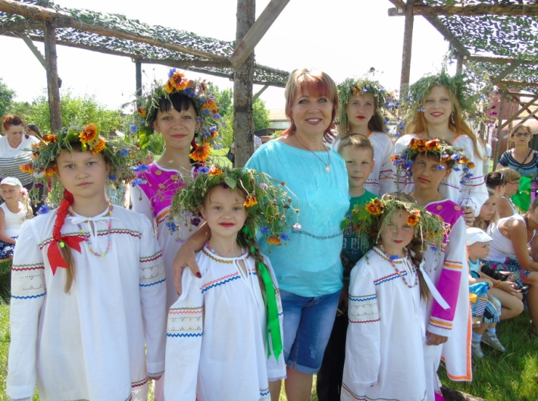
Среда-16.00 -18.00

